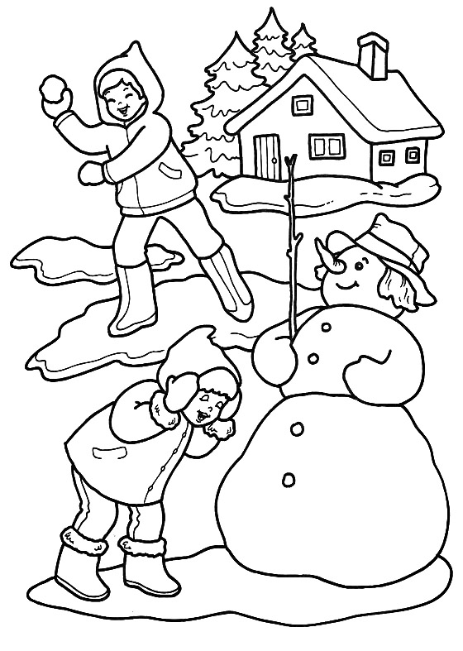 **ПИСЬМО ПЕРВОКЛАССНИКУ** Приближается Новогодний праздник!  
 **Дорогой друг!** Я, Дедушка Мороз,   
 обязательно приду к тебе в гости.  
 Но прежде, ты должен порадовать меня  
 своими успехами в первом полугодии,  
 ведь ты уже многому научился!  
 Приложи все свои старания и умения,  
 выполни все мои задания,  
 оцени свою работу смайликом,  
 а после проверки учителем,  
 раскрась весёлый рисунок.

 **У меня всё получилось!  
 Мне нужно быть внимательнее!  
 Мне нужно ещё потренироваться!**

**Желаю успехов!   
 До встречи   
 в 2015 году!  
   
 Твой Дедушка Мороз**

1. _______________________________________________________

1. ___________________________________________ 9. Реши примеры  
 ____________________________________________________________________________ 6 + 3 = 8 – 3 = 4 – 3 =

1. Допиши слова до конца 5 - 2 = 7 + 2 = 9 – 3 =  
   **Со**________ , **ру** ______ , **па** ___________ . 10. Засели домики
2. Спиши предложение письменно и начерти схему.   
   **Дети рады зимним каникулам!**  
   _____________________________________________________________________________________  
   _____________________________________________________________________________________  
     
     
   ____________________________________________________________________________
3. Прочитай слова, раздели на слоги, поставь ударение. 11. Прочитай задачу, сделай схему и реши  
     
    Пенал, ручка, книга, учитель, ребята. На кормушке сидело 7 снегирей. Улетело  
    3 снегиря. Сколько снегирей осталось?
4. Подчеркни гласные буквы в словах: ___________________________________________________  
    Осень, весна, лето, зима. ______________________________________
5. Подчеркни твёрдые согласные Решение: ___________________  
    Кубик, машина, кукла, Буратино. Ответ: _____________________
6. Подчеркни мягкие согласные 12. Сравни и поставь знаки **˂, ˃, =**  
    Тетрадь, учебник, уроки 6 … 9 5 … 3 7 … 6 + 2   
    8 … 8 4 … 7 3 … 5 - 2
7. Соедини слово с нужной схемой После каждого выполненного задания раскрась смайлик   
    У меня получилось!   
   ракета Мне нужно быть внимательнее!  
    Мне нужно ещё тренироваться!  
   космос